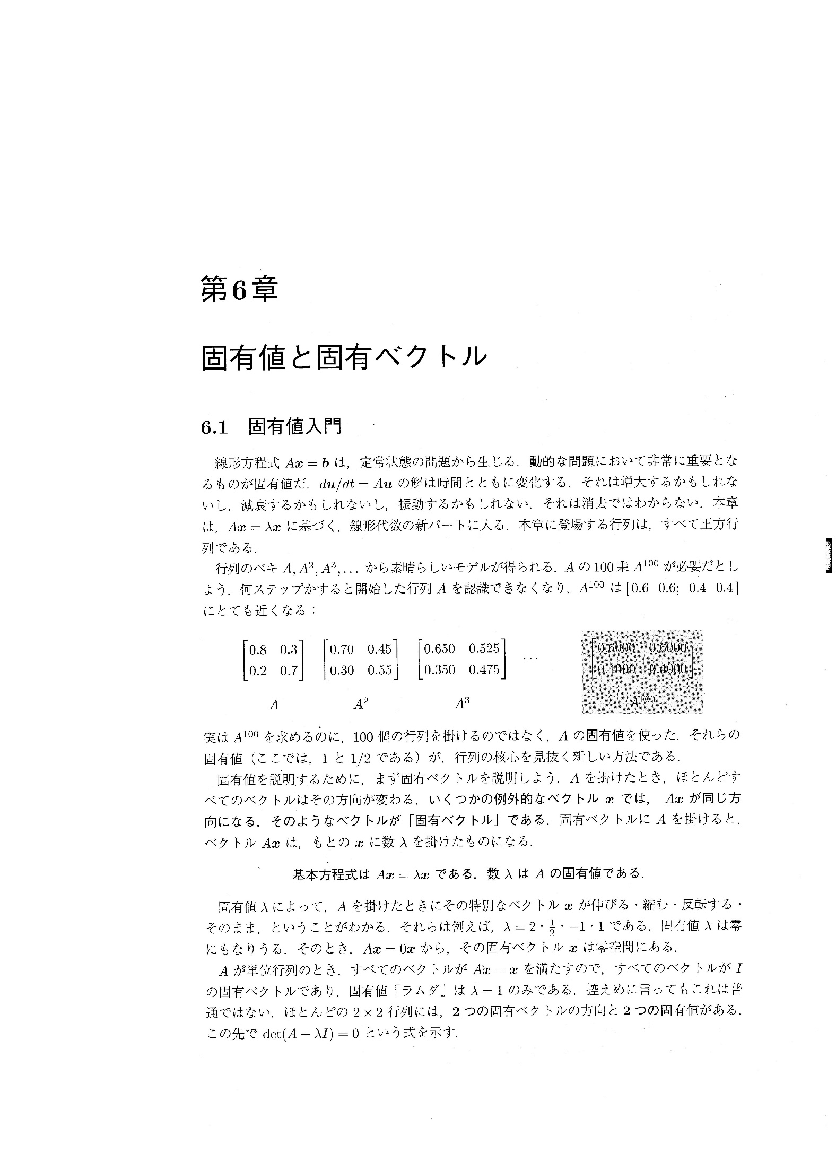

$$A^{2}=\left[\begin{matrix}0.8 & 0.3 \\ 0.2 & 0.7\end{matrix}\right]\left[\begin{matrix}0.8 & 0.3 \\ 0.2 & 0.7\end{matrix}\right]=\left[\begin{matrix}0.64+0.06 & 0.24+0.21 \\ 0.16+0.14 & 0.06+0.49\end{matrix}\right]=\left[\begin{matrix}0.7 & 0.45 \\ 0.3 & 0.55\end{matrix}\right]$$





? ベクトルｘが伸びる、縮むと固有値は別問題？

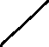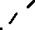

のとき

$$\left[\begin{matrix}0.8 & 0.3 \\ 0.2 & 0.7\end{matrix}\right]\left[\begin{matrix}0.6 \\ 0.4\end{matrix}\right]=1\left[\begin{matrix}0.6 \\ 0.4\end{matrix}\right]=\left[\begin{matrix}0.6 \\ 0.4\end{matrix}\right]$$

$λ=1/2$ のとき

$$\left[\begin{matrix}0.8 & 0.3 \\ 0.2 & 0.7\end{matrix}\right]\left[\begin{matrix}1 \\ -1\end{matrix}\right]=0.5\left[\begin{matrix}1 \\ -1\end{matrix}\right]=\left[\begin{matrix}0.5 \\ -0.5\end{matrix}\right]$$

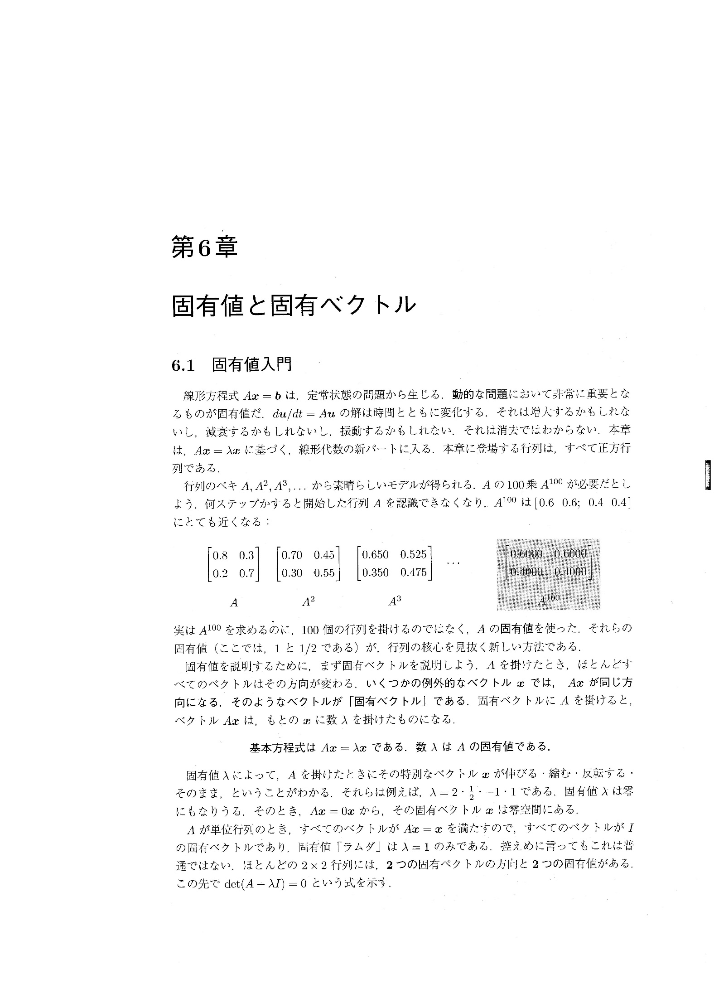

$$Ax=λx$$

両辺から $λx$ を引くと $$Ax-λx=\left(A-λI\right)x=0$$

$$Bx=0$$

かりにもし*B*に逆行列があれば

$$B^{-1}Bx={(B}^{-1}B)x=Ix=B^{-1}∙0=0$$

*x=0以外の解を探しているのであるから、B*が逆行列をもってはいけない。これはdet $B=0$ と同値。そうすると $\left|A-λI\right|=0$ を解くことになり、これは多項式の解を求めることと同じである。

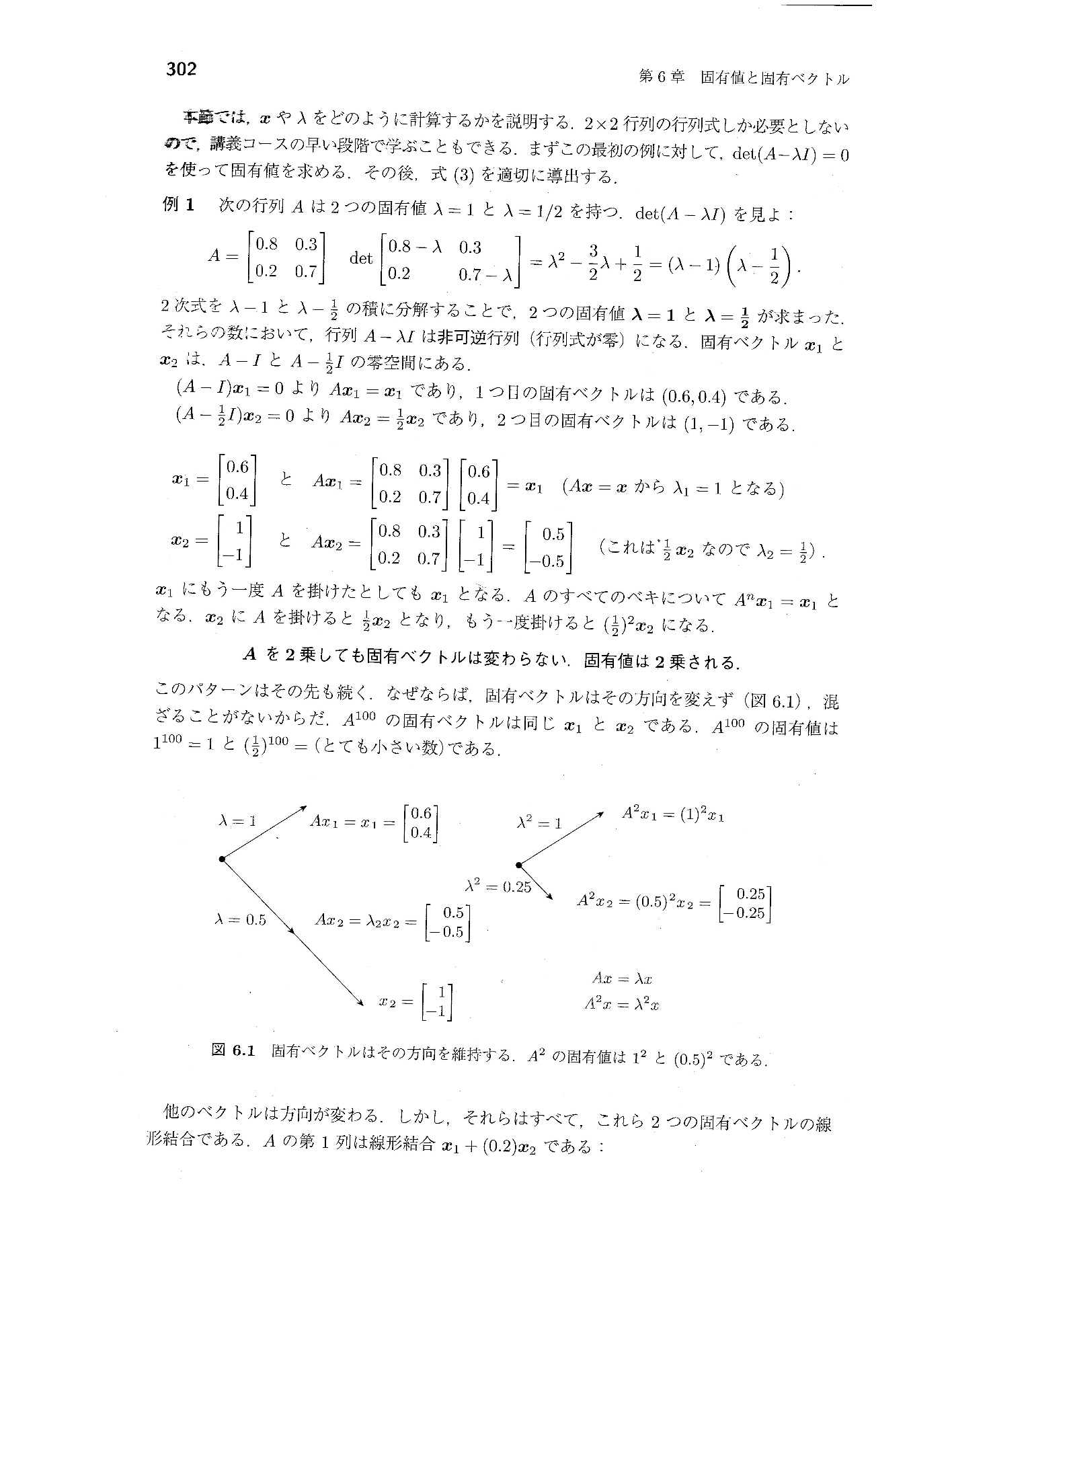

実際に $λ$ を $Ax=λx$ に代入して

$λ=1$ のとき

$\left[\begin{matrix}0.8 & 0.3 \\ 0.2 & 0.7\end{matrix}\right]x=x$ を解く. $\left[\begin{matrix}-0.2 & 0.3 \\ 0.2 & -0.3\end{matrix}\right]\left[\begin{matrix}x_{1} \\ x_{2}\end{matrix}\right]=0$ の２行目は1行目に従属なので $x_{1}$ はピボット変数、 $x_{2}$ は自由変数で無限個の解をもつ。自由変数の解を定めると $x_{1}=3/2x_{2}$ の特解が得られる。 $x_{2}=0.4$ とすると $x_{1}=0.6$ となる。 $x_{2}$ は自由変数なので、 $x_{1}$ の値は $x_{2}$ により変わる。

$$\left[\begin{matrix}0.8 & 0.3 \\ 0.2 & 0.7\end{matrix}\right]\left[\begin{matrix}3 \\ 2\end{matrix}\right]=\left[\begin{matrix}2.4+0.6 \\ 0.6+1.4\end{matrix}\right]=\left[\begin{matrix}3 \\ 2\end{matrix}\right]$$



$$\left[\begin{matrix}0.8 & 0.3 \\ 0.2 & 0.7\end{matrix}\right]\left[\begin{matrix}0.8 & 0.3 \\ 0.2 & 0.7\end{matrix}\right]\left[\begin{matrix}0.6 \\ 0.4\end{matrix}\right]=\left[\begin{matrix}0.7 & 0.45 \\ 0.3 & 0.55\end{matrix}\right]\left[\begin{matrix}0.6 \\ 0.4\end{matrix}\right]=\left[\begin{matrix}0.42+0.18 \\ 0.18+0.22\end{matrix}\right]=\left[\begin{matrix}0.6 \\ 0.4\end{matrix}\right]$$



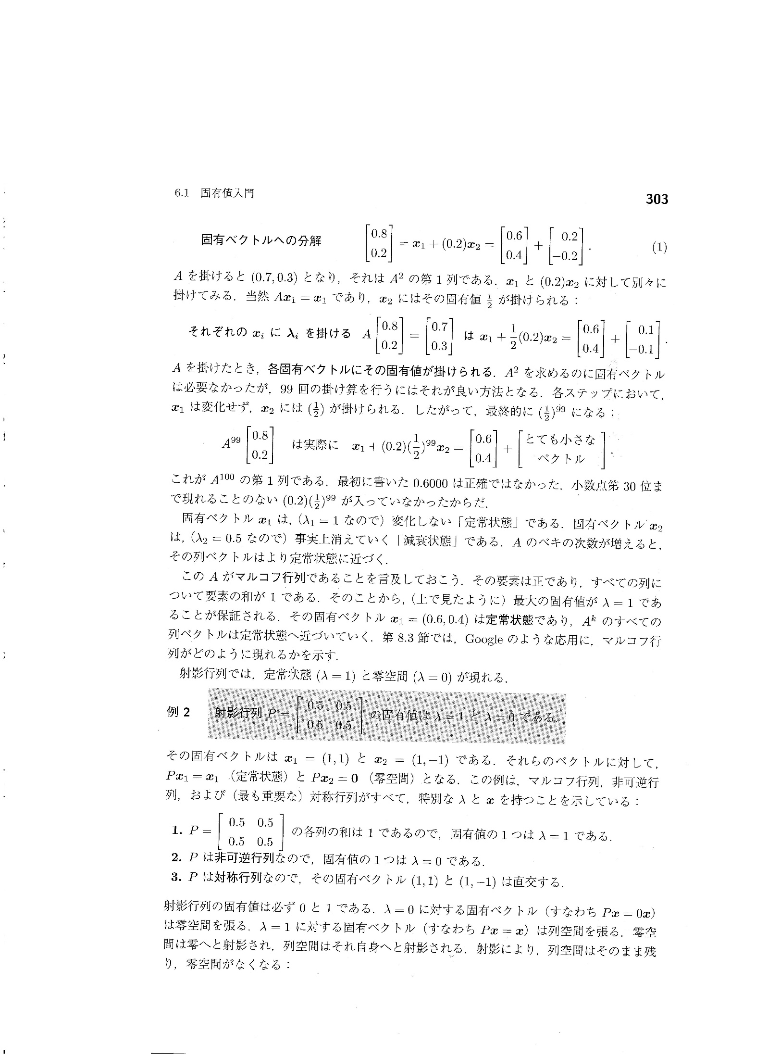

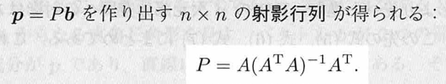直交射影のみ

